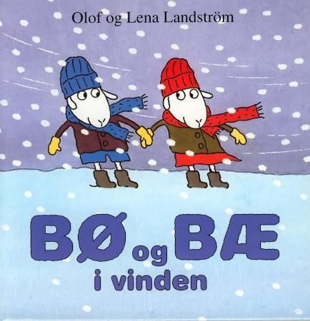
Månedsbrev for Februar
I januar har vi hatt Bø og Bæ som månedens bok.
Boken har vi lest, og dramatisert ved bruk av oss selv og ulike konkreter i smågruppene våre.
Vi har bamser som er Bø og Bæ og luer til disse. En kjelke, ulike grønnsaker og ett handlenett.
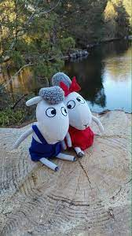
De 3 eldste jentene har laget bø og Bæ av gamle isoporkuler, silkepapir og eggekartong. Noen har vært med å malt bø og bæ og andre har laget luene deres. Vi har fokus på å bruke det som allerede finnes her av formingsartikler samt andre bærekraftige materialer som ellers skulle vært kastet i bosset.
Vi ventet lenge på å få snøen tilbake slik at vi kunne synge mer av disse sangene:
- Se nå snør det
- Det snør det snør
- Det var reven og råtta og grisen
- Hyttetu så kaldt det er m.fler
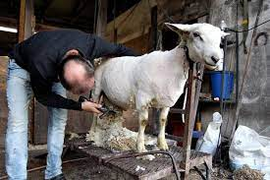
I tillegg har barna fått hvert sitt sangkort med bilder fra utvalgte sangkorter (singsang) som vi brukte når regnet konstant trommet på ruten.
- Kom skal vi klippe sauen
- Fløy en liten blåfugl
- Per spellemann
- Kjerringa med staven.
- Bro bro brille
- Bjørnen sover
- Fler.
For at barna skal forstå hva sangene dreier seg om så bruker vi bildestøtte på sangkortene vi har i samlingene.
Vi skal ta i bruk enda mer av noe som heter ASK på avdelingen fremover. Ask står for Alternativ supplerene kommunikasjon. Det vil si at vi komplementerer det verbale språket vårt med bilder. Når barna er små, flerspråklige eller trenger litt ekstra støtte så kan det være godt med visuelle bilder i tillegg til tale. Da er det lettere og lære og lettere og forstå f.eks: hva vi skal gjøre videre.
Dere har kanskje lagt merke til at det henger litt småbilder på noen plakater på uteområdet vårt?
Disse samtaler vi med barna om når vi er ute.

I januar måned har vi vært på flere kjekke turer ned mot sjøen og inn i skogen nede ved rosenli. Vi har møtt på mange rådyr og ulike fuglearter.

Fremover skal vi få til en god rutine slik at de eldste kan gå på tur sammen med en gruppe fra gresshoppene. Slik blir vi bedre kjent på tvers av avdelingene og det er kjekkere når de neste år skal starte på stor avdeling da de vil kjenne fler og overgangen far liten til stor ikke vil bli like skummel.

Hver onsdag så godt det lar seg gjøre og vi ikke har for mye sykdom på avdelingen eller huset så lager vi varmmat. Ledelsen har bestemt at alle skal spise det samme, og utifra en undersøkelse vi har hatt så har de laget 4 ulike retter som vi skal rullere på.
Listen består av Vegetar lasagne, Fiskeboller/poteter med hvit saus ohg revne gulerøtter, vegetar lasagne og tomatsuppe.

I Februar så fortsetter vi på temaet på temaet vårt vinter og Bø og Bæ.
Vi skal ha kims lek med konkretene i smågruppene.
Ha fokus på månedens dikt om “reven, rotta og grisen” her har vi og konkreter som gjør det lettere for barna og forstå sangens budskap.
Vi skal lage snøkrystaller.
I boken om bø og bæ så lager de grønnsakssuppe på siste side. Vi skal og lage suppe med barna.

Avdelingsinfo:

- Vi får en kjekk ny kollega hos oss her på sommerfuglene som heter Britt. Hun har jobbet mange år nede på vest på en småbarnsavdeling der. Så vi gleder oss til få henne med på laget.
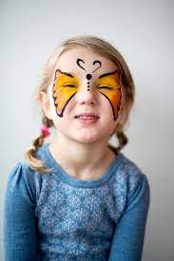
- Samefolkets dag er mandag 6 februar. Dette feirer vi med å høre på mari Boine og se på flagget i samlingstunden og samtale litt omkring temaet.
- Vi skal feire fastelaven med å bake boller med krem.
- Fargefest skal vi ha den 24 februar der vi skal kle oss i fargerike klær og male oss i fjeset. Og ha dans, musikk og disko. Kjekt om dere kler opp barna og i ulike fargesterke klær. Gi en lyd om du ikke vil at barnet ditt skal bli malt. NB: vi bruker skikkelig kostymemaling:)

